**Obec Bukovany**

**Zastupitelstvo obce Bukovany**

**Obecně závazná vyhláška obce Bukovany**

**kterou se vydává požární řád obce**

Zastupitelstvo obce Bukovany se na svém zasedání konaném dne 28. 5. 2024 usneslo vydat na základě § 29 odst. 1 písm. o) bod 1 zákona č. 133/1985 Sb., o požární ochraně, ve znění pozdějších předpisů (dále jen „zákon o požární ochraně“), a v souladu s § 10 písm. d) a § 84 odst. 2 písm. h) zákona č. 128/2000 Sb., o obcích (obecní zřízení), ve znění pozdějších předpisů, tuto obecně závaznou vyhlášku (dále jen „vyhláška“):

#### *Čl. 1 Úvodní ustanovení*

(1) Tato vyhláška upravuje organizaci a zásady zabezpečení požární ochrany v obci.

(2) Při zabezpečování požární ochrany spolupracuje obec zejména s hasičským záchranným sborem kraje, občanskými sdruženími a obecně prospěšnými společnostmi působícími na úseku požární ochrany.

#### *Čl. 2 Vymezení činnosti osob pověřených zabezpečováním požární ochrany v obci*

1. Ochrana životů, zdraví a majetku občanů před požáry, živelními pohromami a jinými mimořádnými událostmi na území obce Bukovany (dále jen „obec“) je zajištěna jednotkou sboru dobrovolných hasičů obce (dále jen „JSDH obce“) podle čl. 5 této vyhlášky a dále jednotkami požární ochrany uvedenými v příloze č. 1 této vyhlášky.
2. K zabezpečení úkolů na úseku požární ochrany obec pověřila velitele JSDH, který vykonává monitoring úrovně požární ochrany v obci, o níž předkládá zprávu starostovi minimálně 1krát ročně.
3. K zabezpečení úkolů na úseku požární ochrany byly na základě usnesení zastupitelstva obce dále pověřeny tyto orgány obce:
4. zastupitelstvo obce - projednáním stavu požární ochrany v obci minimálně 1 x za 12 měsíců nebo vždy po závažné mimořádné události mající vztah k zajištění požární ochrany v obci,
5. starosta - zabezpečováním pravidelných kontrol dodržování předpisů a plnění povinností obce na úseku požární ochrany vyplývajících z její samostatné působnosti, a to minimálně 1 x za 12 měsíců.

*Čl. 3*

*Podmínky požární bezpečnosti při činnostech a v objektech se zvýšeným nebezpečím vzniku požáru se zřetelem na místní situaci*

(1) Za činnosti, při kterých hrozí zvýšené nebezpečí vzniku požáru, se podle místních podmínek považuje konání veřejnosti přístupných kulturních a sportovních akcí na veřejných prostranstvích, při nichž dochází k manipulaci s otevřeným ohněm a na něž se nevztahují povinnosti uvedené v § 6 zákona o požární ochraně ani v právním předpisu kraje[1] či obce[2] vydanému k zabezpečení požární ochrany při akcích, kterých se zúčastňuje větší počet osob.

(2)    Pořadatel akce je povinen konání akce nahlásit min. **5 pracovních dní** před jejím započetím Obecnímu úřadu Bukovany a na operační středisko Hasičského záchranného sboru Středočeského kraje. Je-li pořadatelem právnická osoba či fyzická osoba podnikající, je její povinností zřídit preventivní požární hlídku[3].

#### *Čl. 4 Způsob nepřetržitého zabezpečení požární ochrany v obci*

1. Přijetí ohlášení požáru, živelní pohromy či jiné mimořádné události na území obce je zabezpečeno systémem ohlašoven požárů uvedených v čl. 7.
2. Ochrana životů, zdraví a majetku občanů před požáry, živelními pohromami a jinými mimořádnými událostmi na území obce je zabezpečena jednotkami požární ochrany uvedenými v čl. 5 a v příloze č. 1 vyhlášky.

#### *Čl. 5 Kategorie jednotky sboru dobrovolných hasičů obce, její početní stav a vybavení*

1. Obec zřídila JSDH obce, jejíž kategorie, početní stav a vybavení jsou uvedeny v příloze č. 2 vyhlášky.
2. Členové JSDH obce se při vyhlášení požárního poplachu dostaví ve stanoveném čase do hasičské stanice JSDH obce na adrese: Bukovany 96, anebo na jiné místo, stanovené velitelem JSDH.

*Čl. 6  
Přehled o zdrojích vody pro hašení požárů a podmínky jejich trvalé použitelnosti*

(1) Vlastník nebo uživatel zdrojů vody pro hašení požárů je povinen tyto udržovat v takovém stavu, aby bylo umožněno použití požární techniky a čerpání vody pro hašení požárů[4].

(2) Zdroje vody pro hašení požárů jsou stanoveny v nařízení kraje[5]. Zdroje vody pro hašení požárů jsou uvedeny v příloze č. 3 vyhlášky.

1. Zdroje vody pro hašení požárů jsou vyznačeny v plánku v příloze č. 3 vyhlášky, který se v jednom vyhotovení předává jednotce požární ochrany uvedené v čl. 5 a jednotce Hasičského záchranného sboru Středočeského kraje.

(4) Vlastníci nebo uživatelé zdrojů vody, které stanovila obec (čl. 6 odst. 3), jsou povinni oznámit obci:

a) nejméně 30 dní před plánovaným termínem provádění prací na vodním zdroji, které mohou dočasně omezit využitelnost pro čerpání vody k hašení požárů, a dále předpokládanou dobu těchto prací,

b) neprodleně vznik mimořádné události na vodním zdroji, která by znemožnila jeho využití k čerpání vody pro hašení požárů.

#### *Čl. 7 Seznam ohlašoven požárů a dalších míst, odkud lze hlásit požár, a způsob jejich označení*

1. Obec zřídila následující ohlašovny požárů, která je trvale označena tabulkou „Ohlašovna požárů”:
2. Budova obecního úřadu na adrese Bukovany 154, tel.: č.: 317 701 236
3. Vladimír Kohout, Bukovany 2, tel. č. 602 969 956
4. Starosta obce – mob. tel:: 602 284 183, místostarosta obce – mob. tel. 603 400 262

(2) K ohlášení požáru je určeno tísňové číslo 150 nebo 112.

(3) K ohlášení požáru na tísňové číslo 150 nebo 112 může být bezplatně použita pevná linka nebo mobilní telefon. Mobilní telefon lze použít pro volání na číslo 112 i bez podpory signálu vlastního operátora.

#### *Čl. 8 Způsob vyhlášení požárního poplachu v obci*

Vyhlášení požárního poplachu v obci se provádí:

1. signálem „POŽÁRNÍ POPLACH”, který je vyhlašován nepřetržitým tónem sirény po dobu dvou minut nebo
2. v případě poruchy technických zařízení pro vyhlášení požárního poplachu se požární poplach v obci vyhlašuje mobilním rozhlasem.

#### *Čl. 9*

*Seznam sil a prostředků jednotek požární ochrany*

Seznam sil a prostředků jednotek požární ochrany podle výpisu z požárního poplachového plánu Středočeského kraje je uveden v příloze č. 1 vyhlášky.

#### *Čl. 10*

*Účinnost*

1. Touto vyhláškou se ruší obecně závazná vyhláška č. 1/2010 ze dne 11. 5. 2010.
2. Tato obecně závazná vyhláška nabývá účinnosti počátkem patnáctého dne po jejím vyhlášení ve Sbírce právních předpisů územních samosprávných celků a některých správních úřadů.

*Podpis Podpis*

............................. ...................................

Bc. Klára Šáchová Miroslav Šiška

místostarosta starosta

**Příloha č. 1 k obecně závazné vyhlášce č. 1/2024, kterou se vydává požární řád**

Seznam sil a prostředků jednotek požární ochrany z požárního poplachového plánu Středočeského kraje.

**Příloha č. 2 k obecně závazné vyhlášce č. 1/2024, kterou se vydává požární řád**

Požární technika a věcné prostředky požární ochrany JSDH obce.

**Příloha č. 3 k obecně závazné vyhlášce č. 1/2024, kterou se vydává požární řád**

1. Přehled zdrojů vody (výpis z nařízení kraje + stanovené zdroje vody nad rámec tohoto nařízení kraje).
2. Plánek obce s vyznačením zdrojů vody pro hašení požárů, čerpacích stanovišť a směru příjezdu k nim.

**Příloha č. 1 k obecně závazné vyhlášce č. 1/2024, kterou se vydává požární řád**

**Seznam sil a prostředků jednotek požární ochrany**

**z požárního poplachového plánu Středočeského kraje**

1. Seznam sil a prostředků jednotek požární ochrany pro první stupeň poplachu obdrží ohlašovny požárů obce a právnické osoby a podnikající fyzické osoby, které zřizují jednotku požární ochrany.
2. V případě vzniku požáru nebo jiné mimořádné události jsou pro poskytnutí pomoci na území obce určeny podle I. stupně požárního poplachu následující jednotky požární ochrany:

|  |  |  |  |  |
| --- | --- | --- | --- | --- |
| **Jednotky požární ochrany v I. stupni požárního poplachu** | | | | |
|  | **První jednotka požární ochrany** | **Druhá jednotka požární ochrany** | **Třetí jednotka požární ochrany** | **Čtvrtá jednotka požární ochrany** |
| **Název jednotek požární ochrany** | JSDH Bukovany | JPO HZS Středočeského kraje – CHS Benešov | JSDH Týnec nad Sázavou - Pecerady | JSDH Čerčany |
| **Kategorie jednotek požární ochrany nebo minimální počty a vybavení hasičské stanice HZS** | JPO III | JPO I | JPO III | JPO II |

Pozn.:

HZS – hasičský záchranný sbor,

JPO – jednotka požární ochrany (příloha k zákonu o požární ochraně),

JSDH – jednotka sboru dobrovolných hasičů,

CHS – centrální hasičská stanice,

stupně poplachu – viz § 20 a násl. vyhlášky č. 328/2001 Sb., o některých podrobnostech zabezpečení integrovaného záchranného systému, ve znění pozdějších předpisů.

**Příloha č. 2 k obecně závazné vyhlášce č. 1/2024, kterou se vydává požární řád**

**Požární technika a věcné prostředky požární ochrany**

|  |  |  |  |
| --- | --- | --- | --- |
| **Název jednotek požární ochrany** | **Kategorie jednotek požární ochrany** | **Požární technika a věcné prostředky požární ochrany** | **Počet členů** |
| JSDH Bukovany | JPO III | CAS 20 T 815 | 12 |

Pozn.:

CAS – cisternová automobilová stříkačka,

**Příloha č. 3 k obecně závazné vyhlášce č. 1/2024, kterou se vydává požární řád**

1. **Přehled zdrojů vody určených pro hašení požárů z nařízení kraje**

3.1 Přehled přirozených zdrojů vody

|  |  |  |  |  |  |
| --- | --- | --- | --- | --- | --- |
| **Typ zdroje vody** | **Název** | **Kapacita** | **Čerpací stanoviště** | **Využitelnost** | **Umístění** |
| přirozený | Návesní rybník | nevyčerpatelný zdroj | ze zpevněné komunikace | celoroční | 49.8223436N, 14.6256836E |
| přirozený | Hasičská nádrž | nevyčerpatelný zdroj | ze zpevněné komunikace | celoroční | 49.8219089N, 14.6194739E |

3.2 Přehled hydrantové sítě – kapacita 200m³

3.3. Plánek obce s vyznačením přirozených zdrojů vody pro hašení požárů, čerpacích stanovišť a směru příjezdu k nim

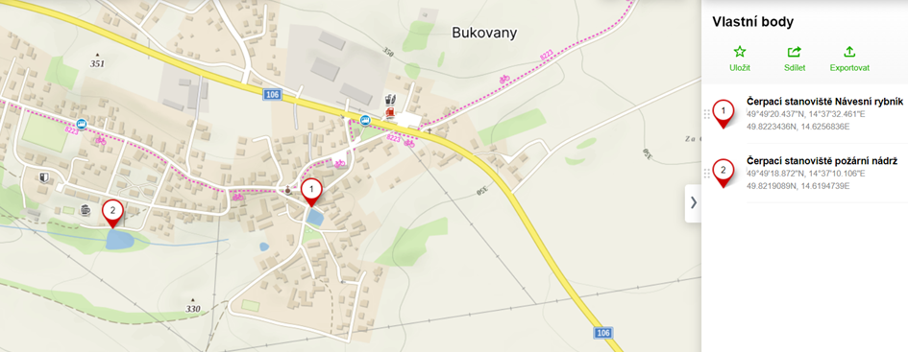

3.4. Plánek hydrantové hydrantové sítě obce Bukovany

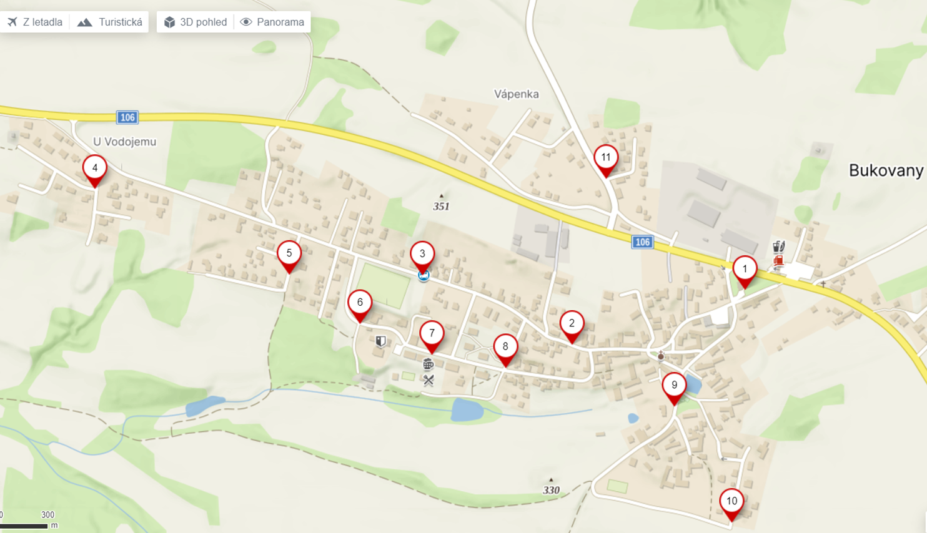

1. § 27 odst. 2 písm. b) bod 5 zákona o požární ochraně
2. § 29 odst. 1 písm. o) bod 2 zákona o požární ochraně
3. § 13 zákona o požární ochraně
4. § 7 odst. 1 zákona o požární ochraně
5. § 7 nařízení Středočeského kraje č. 3, ze dne 4. ledna 2010